【子育て支援課からのお知らせ】

使用済みおむつを
園で回収します。
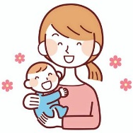

園で保育時に替えたおむつを、持ち帰らずに園で処分します。
≪令和4年8月1日（月）より開始します。≫
衛生面の環境改善および育児の負担軽減を図ることを目的に、「おむつ持ち帰りゼロ事業」を開始することとしました。
保護者の皆さまには今までおむつの持ち帰りにご協力をただきまして、ありがとうございました。おむつの持ち帰りには、お子さまの健康状態の把握に重要であると考えてきましたが、衛生面や保護者負担を考慮したうえで、園で回収し処分することとします。便に異常があるときは連絡帳等でお伝えし、顕著な異常のときは使用済みおむつをお渡しする場合もあります。
◆８月から用意しなくていいもの・・おむつ入れバケツ
※ 替えのおむつ、おしり拭き、おむつ替え用マット、ポリ袋は従来通り、
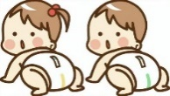
おむつバックの中に入れて毎日ご持参ください。

